附件2：

**项目管理系统激活及材料上传说明**

**如有疑问，可加群：834332094**

**一、项目管理系统激活方法**

1.未激活的可输入网址：http://index.nii.cn:7788/user/login/page/g_scutgz_xm.html?tdsourcetag=s_pctim_aiomsg&_=1544602139212

点击立即激活，已经激活的输入邮箱密码登录即可

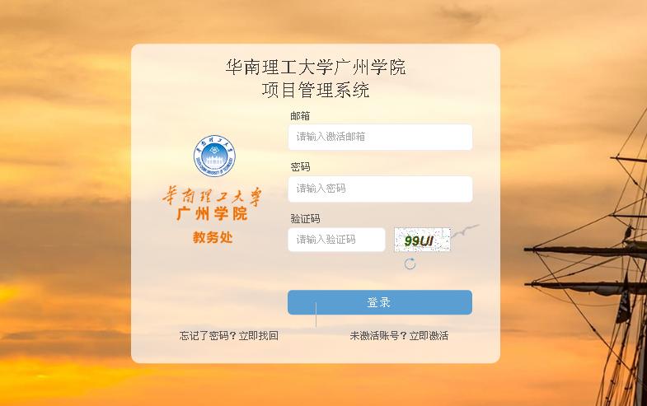

2.输入工号，如果是学生就输入学号，填写姓名，身份证即可。 如果是老师，在身份证处也填写工号即可。最后再绑定常用邮箱，以邮箱登录系统。

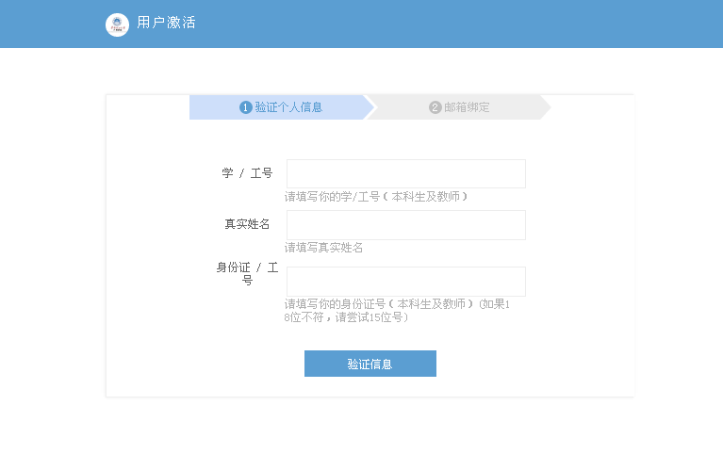

**二、项目管理系统上传方法**

步骤1：点击我的立项

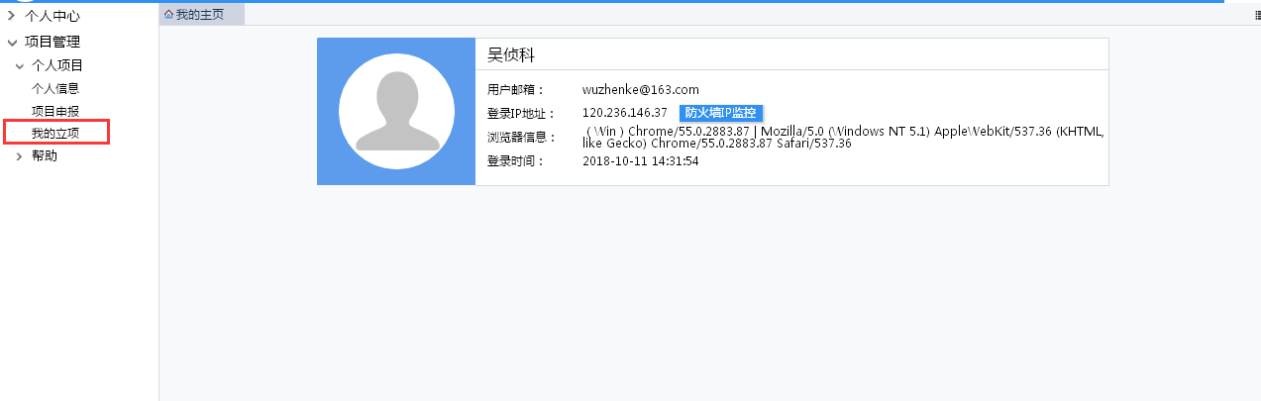

步骤2：点击上传

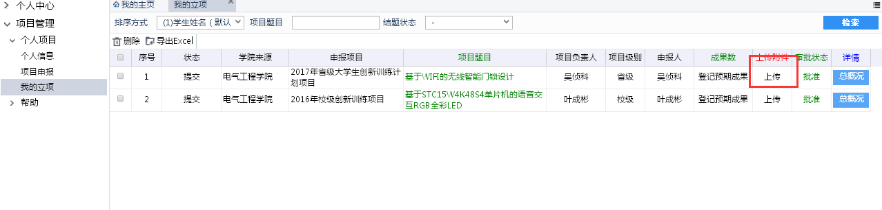

步骤3：点击上传文件

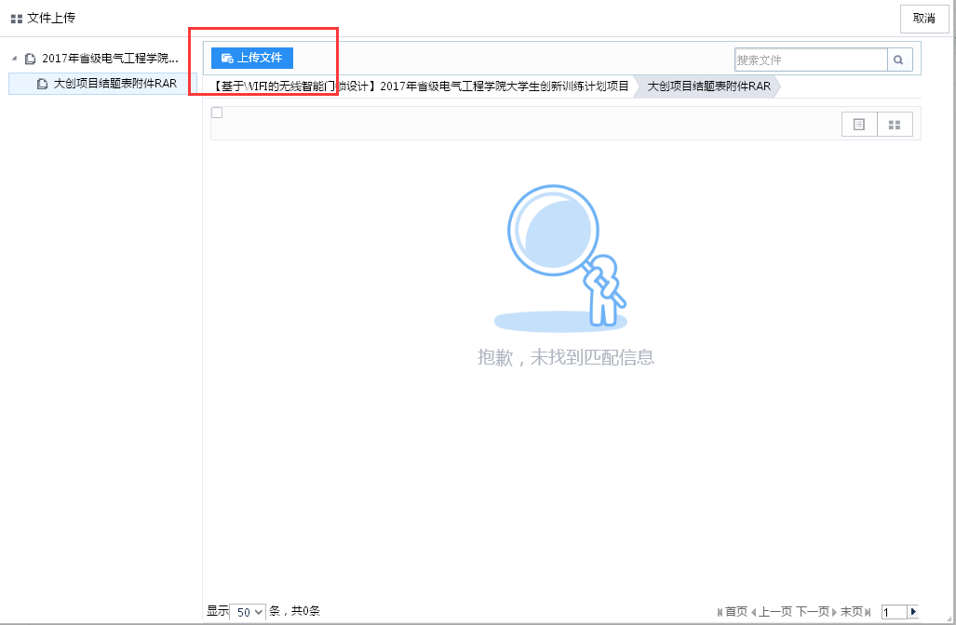

步骤4：点击选择文件将打包的文件上传，点击提交即可

